2021年普通高等学校招生全国统一考试生物模拟试题
（时量：75分钟 总分：100分）
一、选择题：本题共12题，每小题2分，共24分。每小题只有一个选项符合题目要求。
1．新冠疫情给我们的生产生活带来巨大影响，其病原体为新冠病毒（SARS-CoV-2）。下列有关该病毒的叙述错误的是
A．病毒结构简单，其遗传物质存在于拟核中
B．该病毒的某些蛋白质可作为抗原引起机体免疫反应
C．新冠病毒含有核酸和蛋白质，通过核酸检测可排查新冠病毒感染者
D．常开窗通风可以促进空气流动，降低室内病原微生物的密度
2．细胞的结构与功能存在密切的联系。下列关于真核细胞结构和功能的叙述中，错误的是
A．根据细胞代谢需要，线粒体可在细胞质基质中移动和增殖
B．细胞质基质、线粒体基质和叶绿体基质所含核酸的种类相同
C．高尔基体与分泌蛋白的加工、包装和膜泡运输紧密相关
D．细胞间的信息交流往往需要信号分子，有些信号分子的合成与内质网有关
3．大多数离子泵是一种具有ATP水解酶活性的载体蛋白，它在跨膜运输物质时离不开ATP的水解。下列叙述正确的是
A．物质通过该类离子泵跨膜运输的方式属于被动运输
B．Na⁺－K⁺泵使大量Na⁺内流从而产生动作电位
C．动物一氧化碳中毒会降低离子泵跨膜运输离子的速率
D．加入蛋白质变性剂会提高离子泵跨膜运输离子的速率
4．在细胞的生命历程中，会出现分裂、分化、衰老及凋亡等现象。下列有关叙述错误的是
A．细胞的有丝分裂对生物性状的遗传有贡献
B．分化前的细胞与分化后的细胞具有相同的核酸
C．细胞衰老后，细胞核内DNA的转录过程会受到影响
D．细胞凋亡受基因控制，有利于维持机体自身的稳定
5．遗传学的发展与实验密切相关。下列关于遗传学发展史上经典实验的说法，正确的是
A．孟德尔通过杂交实验发现了两大遗传规律并揭示了遗传因子的化学本质
B．摩尔根将白眼雄蝇与红眼雌蝇杂交，F₂性状分离比证明了该基因仅位于X染色体上
C．艾弗里设计的肺炎双球菌的体外转化实验证明了DNA是遗传物质
D．T₂噬菌体侵染细菌实验证明了DNA是大肠杆菌的遗传物质
6．研究发现，小鼠某染色体部分片段缺失导致小鼠血液中甘油三酯含量极高，具有动脉硬化倾向，后代也几乎都出现该倾向。下列有关叙述正确的是
A．该变异为不可遗传变异
B．该变异为碱基对缺失造成的基因突变
C．染色体缺失有利于隐性基因表达，可提高个体的生存能力
D．缺失的片段上有影响甘油三酯含量的相关基因
7．某种花卉的红色花瓣（R）对白色花瓣（r）为显性。将纯种红色植株与纯种白色植株进行杂交，F₁表现出介于红色和白色之间的多种不同花色。研究表明R基因的某段序列具有多个可发生甲基化修饰的位点（甲基化为DNA化学修饰的一种形式，能够在不改变DNA序列的前提下，改变遗传表现），甲基化程度越高，R基因的表达水平越低，下列叙述错误的是
A．F₁中不同花色植株的基因型是相同的
B．甲基化可能影响了R基因的转录过程
C．甲基化可以使R基因突变为r基因
D．R基因的甲基化不会直接导致其后代中R基因频率下降
8．研究表明，正常女性细胞核内两条X染色体中的一条会随机失活，浓缩形成染色较深的巴氏小体。肾上腺脑白质营养不良（ALD）是伴X染色体隐性遗传病（致病基因用a表示），女性杂合子中有5%的个体会患病。下图1为某患者家族遗传系谱图，利用图中四位女性细胞中与此病有关的基因片段进行PCR，产物经酶切后的电泳结果如图2所示（A基因含一个限制酶切位点，a基因新增了一个酶切位点）。下列叙述错误的是
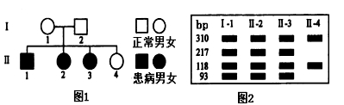
A．女性杂合子患ALD的原因很可能是巴氏小体上的基因无法正常表达
B．II-3个体的基因型是X^{A}Xª，患ALD的原因可能是来自父方的X染色体失活
C．a基因酶切后会出现3个大小不同的DNA片段，新增的酶切位点位于310bpDNA片段中
D．若II-1和一个基因型与II-4相同的女性婚配，后代患ALD的概率为0
9．某新冠患者肺部水肿，出现呼吸困难、发热、尿量减少等症状。下列说法正确的是
A．患者体内抗利尿激素的含量低于正常水平
B．该患者呼吸困难会引起体内乳酸和CO₂增多
C．该患者持续高烧39℃时，机体产热量大于散热量
D．该患者肺部毛细血管内渗透压升高，肺部组织液增多
10．拟南芥种子中的隐花色素(CRY1)是感受光的受体。研究发现，CRY1能作用于脱落酸(ABA)从而影响种子萌发。为了进一步探究其作用机制，研究人员将野生型拟南芥的种子和CRYl突变体(无法合成CRYl)的种子，分别放在MS培养基和含有不同浓度ABA的MS培养基中，适宜光照条件下培养，一段时间后测得种子的发芽率如下图所示。下列叙述正确的是
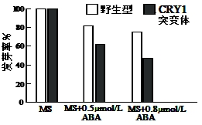
A．脱落酸与赤霉素在调节种子萌发方面存在协同效应
B．相同浓度的ABA条件下，野生型种子发芽率比突变体低
C．黑暗条件下重复上述实验也能得到相同的实验结果
D．CRY1对拟南芥种子萌发的影响可能是通过降低种子对ABA的敏感性来实现的
11．某地在多年前发生森林火灾。近日某科研小组调查发现，该地现已人工栽种了红松幼苗，部分区域已经形成了红松阔叶混交林。下列分析正确的是
A．群落在演替的过程中物种丰富度会逐渐增大
B．火灾过后的森林土壤内分解者分解活动增强
C．人工栽种了红松幼苗大大加速了群落演替的速度
D．群落演替的过程是低等生物演变成多种高等生物的过程
12．某地为了促进畜、禽、渔养殖业的发展和对水环境的净化，引进了水葫芦。然而近些年来，水葫芦由于过度繁殖导致了一些严重的生态学后果。研究发现草鱼喜食水葫芦较嫩的根系和芽苞，一旦根系和芽苞被吃掉，水葫芦就无法生存，于是研究人员在该水域投放草鱼苗，数月后，水葫芦开始减少，水质得到改善，鱼类养殖效益大大提升。下列叙述正确的是
A．物种丰富度可以代表该区域的生物多样性
B．引入外来物种均会对本地原有物种的生存构成威胁
C．外来入侵物种与本地物种间的选择过程能改变该地进化的速度和方向
D．混合饲养能提高空间和饵料的利用率，提高能量传递效率

二、选择题：本题共4小题，每小题4分，共16分。每小题有一个或多个选项符合题目要求，全部选对得4分，选对但不全的得2分，有选错的得0分。
13．分子伴侣是一种引导多肽正确折叠的蛋白质，其通过改变自身空间结构与多肽的某些部位相结合，从而帮助多肽折叠、组装或转运，其本身不参与组成最终产物并可循环发挥作用。下列叙述正确的是
A．分子伴侣发挥作用的场所可能在内质网上
B．分子伴侣以胞吐的形式分泌到细胞外
C．分子伴侣的空间结构一旦发生改变，则不可逆转
D．变性后的分子伴侣能与双缩脲试剂发生作用产生紫色反应
14．某XY型性别决定的植物，有抗冻（A）和不抗冻（a），叶片无茸毛（B）和有茸毛（b）两对相对性状，某实验小组利用若干纯合品种作为亲本进行如下实验：
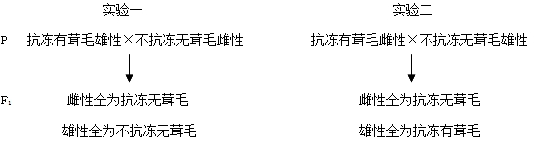
下列相关叙述错误的是
A．根据实验一可判断A/a位于常染色体，B/b位于X染色体上
B．根据实验二可判断A/a位于X染色体，B/b位于常染色体上
C．根据两组实验可判断A/a、B/b可能位于X、Y染色体的同源区段上
D．让实验一的F₁中雌性和实验二的F₁中雄性杂交，子代中抗冻∶不抗冻＝3∶1
15．促甲状腺激素不敏感综合征是由于甲状腺对促甲状腺激素（TSH）有抵抗而引起的一种甲状腺功能减退症。患者病症严重程度不一，病因也不完全相同。下表是对TSH不敏感的两例患者的部分临床表现。下列分析错误的是
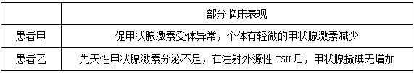
A．TSH由垂体分泌，甲状腺细胞表面有TSH的特异性受体
B．患者甲和患者乙甲状腺细胞中的蛋白质具有一定的差异
C．患者甲和患者乙的症状都不能通过补充碘的方式来改善
D．患者甲体内的TSH含量可能低于正常人体内的TSH含量
16．《说文》云：鹬知天将雨则鸣，故知天文者冠鹬。春雨过后，白沙河入海口的长趾滨鹬回归。作为一种中小型涉禽，长趾滨鹬除繁殖期外，常成群或混群活动于湿地、沼泽、稻田与海滩等地，性较胆小而机警，以甲壳动物、昆虫和植物等为食，加强对湿地生态系统的科学管理能提高长趾滨鹬种群数量。下列叙述错误的是
A．要估算长趾滨鹬的种群数量，可采用标志重捕法
B．长趾滨鹬种群数量增加说明该湿地群落的丰富度增加
C．长趾滨鹬体内的碳元素能以有机物的形式传递给绿色植物
D．长趾滨鹬同化的能量用于自身呼吸作用消耗和生长发育繁殖

三、非选择题：包括必考题和选考题两部分。第17～20题为必考题，每个试题考生都必须作答。第21～22题为选考题，考生根据要求作答。
（一）必考题：此题包括4小题，共45分。
17．（10分）为研究转基因玉米品系①、②、③的抗旱能力，进行了如下实验。
实验一：选取生长状态相似的普通型玉米和转基因玉米品系①、②、③，干旱处理15天，测量并计算玉米叶片萎蔫卷曲程度和水分散失率。结果：叶片萎蔫卷曲程度为普通型>②>③>①；部分品种玉米水分散失率如图甲所示。
实验二：将普通型玉米和转基因玉米品系①在甲（低CO₂，干旱处理）、乙（正常CO₂，干旱处理）条件下进行种植，一段时间后，测量整株玉米相对生物有机物量，如图乙所示。
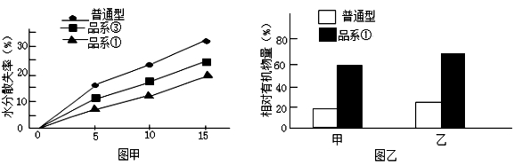
（1）CO₂是影响植物生长的外界因素之一。CO₂进入玉米植株，参与暗反应，在CO₂形成有机物过程中，除酶外，参与的物质还有 。(填序号）
①H₂O ②NADPH、ATP ③NADP⁺、ADP、Pi ④三碳化合物 ⑤五碳化合物
（2）实验二的自变量是 。实验结果表明，在干旱条件和不同CO₂浓度下，转基因玉米品系①的相对有机物量均比普通型玉米高，从光合作用的角度分析其可能原因是转基因玉米品系① 。
（3）正常种植条件下，普通型玉米和品系①玉米的气孔开放程度基本相当，但品系①玉米具有较高的光合效率，玉米籽粒重和单果穗的产量提高，推测其细胞内过量表达的P蛋白基因促进CO₂的吸收。以普通型玉米和品系①玉米为材料，用CO₂传感器（可检测密封空间中CO₂浓度）检测，设计实验验证这一推测。写出实验思路和预期结果： 。

18．（11分）血液中一定浓度的CO₂是维持呼吸中枢兴奋的必要条件。登山运动员的氧气包中并不是纯氧，而是混有一定量的CO₂，如图表示剧烈运动后，机体的部分调节活动。回答下列问题：
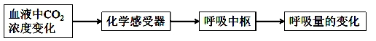
（1）人体细胞中CO₂产生的场所是 ，以 方式排出细胞。
（2）登山时所用的氧气包中混有一定浓度的CO₂是为了__________________。剧烈运动会导致血液中CO₂浓度__________，会使呼吸__________。
（3）低O₂也是调节呼吸的刺激因素。严重肺气肿病人长时间CO₂潴留使中枢化学感受器对低O₂的刺激作用发生适应，此时低O₂对外周化学感受器的刺激成为调节呼吸的主要刺激。
①低O₂对中枢的直接作用是抑制，从代谢角度分析原因是 。
②严重肺气肿病人常常需要吸氧来缓解症状，吸氧时不能吸入纯氧或氧浓度过高的氧气，原因是
。
19．（10分）沙漠蝗是非洲、亚洲热带荒漠地区的河谷、绿洲上的重大农业害虫，飞行能力强、食量大，可聚集形成巨大蝗群。沙漠蝗的数量变化也会受多种因素的影响，如图为沙漠蝗在常态下种群数量变化的曲线。据图回答下列的问题：
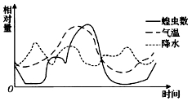
（1）调查某灾区沙漠蝗幼虫的种群密度宜使用样方法，原因是______________________。
（2）由图可知，蝗虫数量受___________（环境因素）的影响。有人担心沙漠蝗可能进入我国南方并造成蝗灾，请据图判断沙漠蝗进入我国南方的可能性及你的判断理由：______________________。
（3）蝗虫是植食性动物，请画出能量流经蝗虫的示意图。

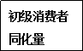

（4）我国有着丰富的治蝗经验，有多种应对方案，其中有一支“生物治虫部队”，由“鸟军（粉红椋鸟）”、“鸡军（珍珠鸡）”、“鸭军”组成。用生物方法防治蝗虫除了可以减少杀虫剂的污染外，还可以合理调整生态系统的能量流动关系，使___________ ___________。
20．研究发现，某植物的花色遗传中，红花与白花这对性状的遗传涉及Y、y和R、r两对独立遗传的等位基因。两种纯合类型的植株杂交，F₁全为红花，用F₁与纯合白花品种做了两个实验。
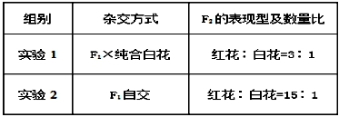
分析上述实验，回答下列问题：
（1）根据表中信息可推知，与该植物的花色有关的基因Y、y和R、r是两对独立遗传的等位基因，理由是 。
（2）让实验1得到的全部F₂植株继续与白花品种杂交，假设每株F₂产生的子代数量相同，则F₃的表现型及数量比为___________________。
（3）从实验2得到的红花植株中任取一株，用白花植株的花粉对其授粉，收获所有种子并单独种植在一起得到一个株系。观察这个株系的花色及数量比，理论上可能有_________种情况，其中花色为红花∶白花=1∶1的概率为___________。
（4）现有2包基因型分别为yyRr和yyRR的该植物种子，由于标签丢失而无法区分。请再利用白花植株种子设计实验方案确定每包种子的基因型。
实验步骤：
①分别将，得到F₁种子。
②将F₁种子分别种下，待植株成熟后分别观察统计F₁的花色。
结果预测：
如果____________________________________，则包内种子的基因型为yyRr；
如果____________________________________，则包内种子的基因型为yyRR。
（二）选考题：共15分。请考生从给出的两道题中任选一题作答。如果多做，则按所做的第一题计分。
21．【生物——选修1：生物技术实践】
黄曲霉是常见的真菌，多见于发霉的粮食、粮制品及其它霉腐的有机物上。黄曲霉素是由黄曲霉产生的代谢产物，具有极强的毒性和致癌性。科研人员用黄曲霉素Bl（AFB1）的结构类似物——香豆素（C₉H₆O₂）筛选出能高效降解AFB1的菌株，具体过程如下图所示，其中序号代表过程。
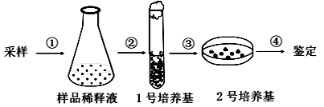
（1）黄曲霉和细菌两种微生物在结构上的主要区别是 。
（2）为了筛选到AFB1降解菌，最优的采样处是____________________（填“细菌含量较多的土壤”“霉烂的花生或玉米”“发霉的墙壁或玻璃”）。
（3）筛选AFB1降解菌实验时，图中1号培养基的碳源是___________（填文字），过程③所需要的工具有_________________等。
（4）菌体对有机物的降解途径有胞外分泌物降解和菌体吸附降解两种。实验小组对降解菌的发酵液进行离心，发现上清液中AFB1的残留率明显低于菌沉淀液的。可推测，菌体降解AFB1的途径主要是____________________________。
（5）上述实验中，1号、2号两种培养基所含有的组分虽然不同，但都能为细菌的生长提供4类营养物质，即________________________________。

生物答案
1【答案】A
【解析】病毒没有细胞结构，无拟核，A错误；抗原是指能够引起机体产生特异性免疫反应的物质，病毒等病原体表面的蛋白质等物质都可以作为引起免疫反应的抗原，B正确；新冠病毒是一种RNA病毒，由RNA和蛋白质构成，RNA携带特定的遗传信息，因此通过核酸检测可排查新冠病毒感染者，C正确；常开窗通风可以促进空气流动，降低室内病原微生物的密度，D正确。
2【答案】B
【解析】线粒体是细胞的“动力车间”，根据细胞代谢的需要，线粒体可以在细胞质基质中移动和增殖，A正确；细胞质基质中含有RNA，不含DNA，而线粒体基质和叶绿体基质中含有DNA和RNA，所含核酸种类不同，B错误；高尔基体与分泌蛋白的加工、包装和膜泡运输紧密相关，C正确；信号分子有神经递质、激素等，性激素也是一种信号分子，合成场所在内质网，D正确。
3【答案】C
【解析】水解酶活性的载体蛋白，故相关物质通过这类离子泵进出细胞的方式属于主动运输，A错误；当受到有效刺激时通过Na⁺通道，Na⁺顺浓度梯度内流从而产生动作电位，B错误；动物一氧化碳中毒会降低离子泵跨膜运输离子的速率，C正确；加入蛋白质变性剂会降低离子泵跨膜运输离子的速率，D错误。
4【答案】B
【解析】细胞的有丝分裂对生物性状的遗传有贡献，A正确；细胞分化是基因选择性表达的结果，一般情况下，分化前后的细胞具有相同的DNA，但mRNA的种类不完全相同，故分化前后的细胞具有的核酸不完全相同，B错误；衰老细胞的细胞核内染色质收缩，会影响DNA的转录过程，C正确；细胞凋亡是由基因决定的细胞自动结束生命的过程，对生物体生长、发育和维持自身稳定是有利的，D正确。
5【答案】C
【解析】孟德尔通过豌豆的杂交实验发现了两大遗传规律，但没有揭示遗传因子的化学本质，A错误；摩尔根将白眼雄蝇和红眼雌蝇杂交，F₂中白眼性状全为雄蝇(与性别有关)，因此证明控制红眼和白眼的基因位于性染色体上，不是通过F₂的性状分离比判断的，若不考虑性别仅性状分离比无法证明基因位于X染色体上，B错误；艾弗里的肺炎双球菌的体外转化实验的过程是：将S型细菌中的物质进行提纯和鉴定，然后将提纯的DNA、蛋白质和多糖等物质分别加入到培养R型细菌的培养基中，结果发现：只有加入DNA，R型细菌才能转化为S型细菌，从而证明了DNA是遗传物质，C正确；T₂噬菌体侵染细菌实验证明了DNA是噬菌体的遗传物质，D错误。
6【答案】D
【解析】该变异属于染色体变异中的缺失，且后代几乎出现相同症状，是可遗传变异，A错误；该变异为染色体短臂上的部分片段缺失造成的染色体变异，B错误；染色体缺失也有可能导致隐性基因丢失，这时便不利隐性基因的表达，C错误；根据题意可知，缺失的片段上有影响甘油三脂含量的相关基因，D正确。
7【答案】C
【解析】纯种红色植株与纯种白色植株进行杂交，正常情况下，产生的后代的基因型并未改变，即都为Rr，A正确；R基因甲基化程度越高，R基因的表达水平越低，是因为基因甲基化导致基因某些区域构象变化，从而影响了蛋白质与基因的相互作用，从而阻抑基因转录过程，B正确；R基因的甲基化是基因化学修饰的一种形式，并不改变R基因中碱基对排列顺序，所以不会使R基因突变为r，C错误；R基因的甲基化不改变R基因的碱基排列顺序，也不影响R基因传给子代的概率，所以R基因的甲基化不会直接导致其后代中R基因频率下降，D正确。
8【答案】D
【解析】肾上腺脑白质营养不良（ALD）是伴X染色体隐性遗传病（致病基因用a表示），女性杂合子的基因型为X^{A}Xª，正常女性细胞核内两条X染色体中的一条会随机失活，浓缩形成染色较深的巴氏小体，所以杂合子患ALD的原因很可能是X^{A}这条染色体失活，其上基因无法正常表达，Xª表达后表现为患病，A正确；据题图分析可知，II-3个体的基因型是X^{A}Xª，据题可知其父方Ⅰ-2基因型为X^{A}Y，故其X^{A}来自其父亲，Xª来自母亲，但含X^{A}的II-3依然表现为患病，故推测其患ALD的原因可能是来自父方的X染色体失活，Xª正常表达，B正确；a基因新增了一个酶切位点后应该得到三个DNA片段，对照A，可以判断另外的两个条带长度分别为217bp和93bp，长度之和为310bp，故新增的酶切位点位于310bpDNA片段中，C正确；II-1基因型为XªY，和一个与II-4基因型（X^{A}X^{A}）相同的女性婚配，后代女儿基因型为X^{A}Xª，儿子基因型为X^{A}Y，可知所生男孩均不含致病基因，都正常，所生女孩均为杂合子，有一定概率会患病，D错误。
9【答案】B
【解析】患者体内抗利尿激素的含量高于正常水平，促进肾小管、集合管对水分的重吸收，使尿量减少，A错误；该患者呼吸困难，氧气供应不足，细胞无氧呼吸产生乳酸，同时CO₂不能及时的排出，故会引起体内乳酸和CO₂增多，B正确；该患者持续高烧39℃时，说明体温恒定，机体散热量和产热量相等，C错误；该患者肺部毛细血管内渗透压降低，肺部组织液增多，出现肺部水肿，D错误。
10【答案】D
【解析】脱落酸抑制种子萌发，赤霉素促进种子萌发，因此脱落酸与赤霉素在调节种子萌发方面存在拮抗效应，A错误；相同浓度的ABA条件下，野生型种子发芽率比突变体高，B错误；拟南芥种子中的隐花色素（CRY1）是感受光的受体。因此黑暗条件下重复上述实验不能得到相同的实验结果，C错误；根据实验结果分析：在添加相同浓度的ABA的MS培养基中，野生型种子中含有CRY1，其发芽率比CRY1突变体的发芽率要高，说明CRY1能够降低种子对ABA的敏感性，D正确。
11【答案】C
【解析】群落在演替过程中物种丰富度先是逐渐增大，达到顶级群落时，物种丰富度保持稳定，A错误；火灾使枯枝落叶和土壤中微生物数量减少，导致土壤内分解者分解活动减弱，B错误；自然条件下，次生演替的一般过程是草本植物阶段→灌木阶段→森林阶段。人工栽种了红松幼苗，部分区域已经形成了红松阔叶混交林，大大加速了群落演替的速度，C正确；低等生物演变成多种高等生物的过程为生物进化的过程，不是群落演替的过程，D错误。
12【答案】C
【解析】生物多样性包括基因多样性、物种多样性和生态系统多样性，仅有物种丰富度不能代表该区域的生物多样性，A错误；引入外来物种可能会造成外来物种入侵，破坏当地生态系统的稳定性；也可能增加当地生态系统的多样性，提高生态系统的稳定性，B错误；外来入侵物种与本地物种间的选择过程能改变该地进化的速度和方向，C正确；混合饲养能提高空间和饵料的利用率，提高能量的利用率，但是不能提高能量的传递效率，D错误。
13【答案】AD
【解析】由题意可知，分子伴侣发挥作用的场所可能在内质网上，A正确；分子伴侣不分泌到细胞外，B错误；由题干信息可知，分子伴侣在发挥作用时会改变自身空间结构，并可循环发挥作用，因此可以判断分子伴侣的空间结构的改变是可以逆转的，C错误；双缩脲试剂鉴定的物质是蛋白质（或多肽），要求所发生反应的物质中具有的肽键数≥2个，因此变性后的分子伴侣能与双缩脲试剂发生作用产生紫色反应，D正确。
14【答案】ABC
【解析】在控制相关性状的基因均为核基因的情况下，根据正反交结果不同，可判断A/a、B/b均位于X染色体，A错误、B错误；根据两组实验可判断A/a、B/b均位于X染色体上，不可能位于X、Y染色体的同源区段，C错误；让实验一的F₁中雌性（X^{aB}X^{Ab}）和实验二的F₁中雄性（X^{Ab}Y）杂交，只考虑A/a这对等位基因，则实验一的F₁中雌性的基因型可表示为X^{A}Xª，实验二的F₁中雄性的基因型可表示为X^{A}Y，二者杂交子代中抗冻∶不抗冻＝3∶1，D正确。
15【答案】D
【解析】TSH由垂体分泌，与甲状腺细胞表面TSH的特异性受体结合，促进甲状腺分泌甲状腺激素，A正确；蛋白质是生命活动的主要承担者，两患者病症严重程度不一，病因也不完全相同，说明二者甲状腺细胞中承担相应功能的蛋白质具有一定差异，B正确；患者甲促甲状腺激素受体异常，患者乙先天性甲状腺激素分泌不足，在注射外源性TSH后，甲状腺摄碘无增加。因此都不能通过补充碘的方式来改善患者甲和患者乙的症状，C正确；患者甲促甲状腺激素受体异常，个体有轻微的甲状腺激素减少的临床表现，通过负反馈调节使TSH分泌增多，故患者甲体内的TSH含量可能高于正常人体内的TSH含量，D错误。
16【答案】BC
【解析】可采用标志重捕法估算长趾滨鹬的种群数量，A正确；物种丰富度是指物种数目的多少，种群数量增加没有增加该群落的丰富度，B错误；长趾滨鹬体内的碳元素通过呼吸作用能以二氧化碳的形式传递给绿色植物进行光合作用，C错误；长趾滨鹬同化的能量有两个去路：用于自身呼吸作用消耗和生长发育繁殖，D正确。
17【答案】（1）②④⑤（2分）
（2）CO₂浓度和植株类型（写全对2分，写对1个1分） 类囊体膜面积增加，吸收更多的光；参与CO₂固定的酶增多，活性增强（2分）
（3）将生长状态相似的普通玉米和品系1玉米植株分别放置在光强、二氧化碳浓度、温度等均相似且适宜的密封环境下进行培养一定时间（1分），用二氧化碳传感器测定二氧化碳浓度，同时测定P蛋白含量（1分） 预测结果：品系1二氧化碳浓度低于普通植株，品系1P蛋白含量高于普通植株（2分）
18【答案】（1）线粒体（基质）（1分）自由扩散（2分）
（2）维持呼吸中枢兴奋（2分） 升高（1分） 加快（1分）
（3）①O₂浓度降低，呼吸作用减弱，能量供应不足（2分） ②如果吸入的氧气浓度过高，会解除低O₂对外周化学感受器的刺激作用，导致呼吸暂停（2分）
19【答案】（1）沙漠蝗幼虫活动能力弱、活动范围小
（2）气温、降水 可能性不大，我国南方降水较多，不利于蝗虫数量的增加，发生蝗灾的可能性不大
（3）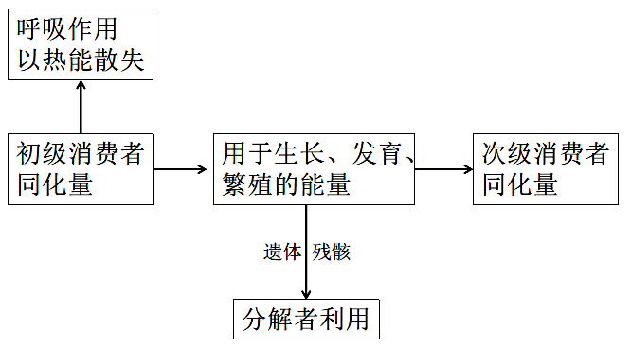或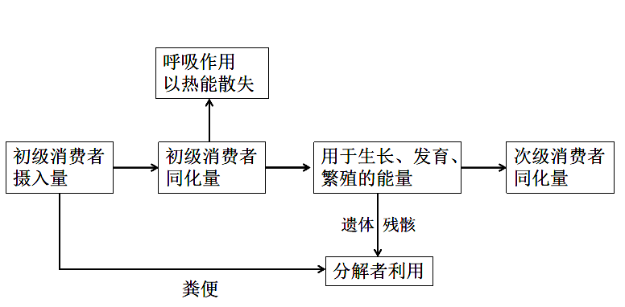
（4）能量持续高效地流向对人类最有益的部分（每空2分）

20【答案】（1）实验2中，F₁自交，F₂的表现型及数量比为红花∶白花=15∶1，是9∶3∶3∶1的特殊情况（合理即可）
（2）红花∶白花=7∶9
（3）3 4/15
（4）这2包无标签的种子和已知的白花植株种子种下，待植株成熟后分别将待测种子发育成的植株和白花植株种子发育成的植株进行杂交 F₁既有红花又有白花，即红花∶白花=1∶1 F₁只有红花
21【答案】（1）黄曲霉有以核膜为界限的细胞核，细菌则无（3分）
（2）霉烂的花生或玉米（2分）
（3）香豆素（2分） 无菌涂布器、无菌滴管（2分，答对1个1分，答错不给分）
（4）胞外分泌物降解（3分）
（5）水、碳源、氮源和无机盐（3分）

